Uitwerkingen MULO-B Meetkunde Algemeen 1943
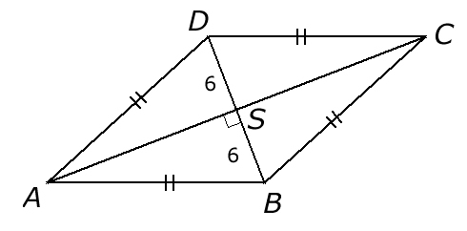
Opgave 1

Op zich geen moeilijke opgave, maar bedenk wel dat deze opgaven gemaakt werden zonder rekentuig. In deze uitwerking gebruiken we uit Noordhoff’s logaritmentafel in vier decimalen de sinustafel met de goniometrische verhoudingen sinus, tangens, cotangens en cosinus.
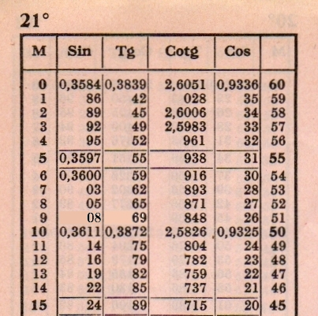
In geldt . Een vervelende staartdeling (konden ze vroeger overigens wel maken), die opgelost ook kon worden met behulp van de logaritmetafel.
Stel .

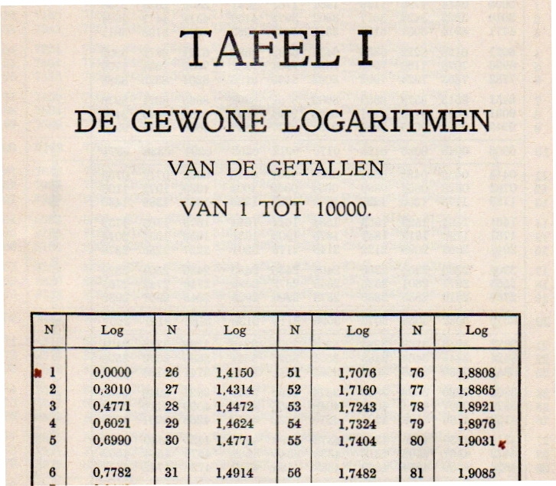

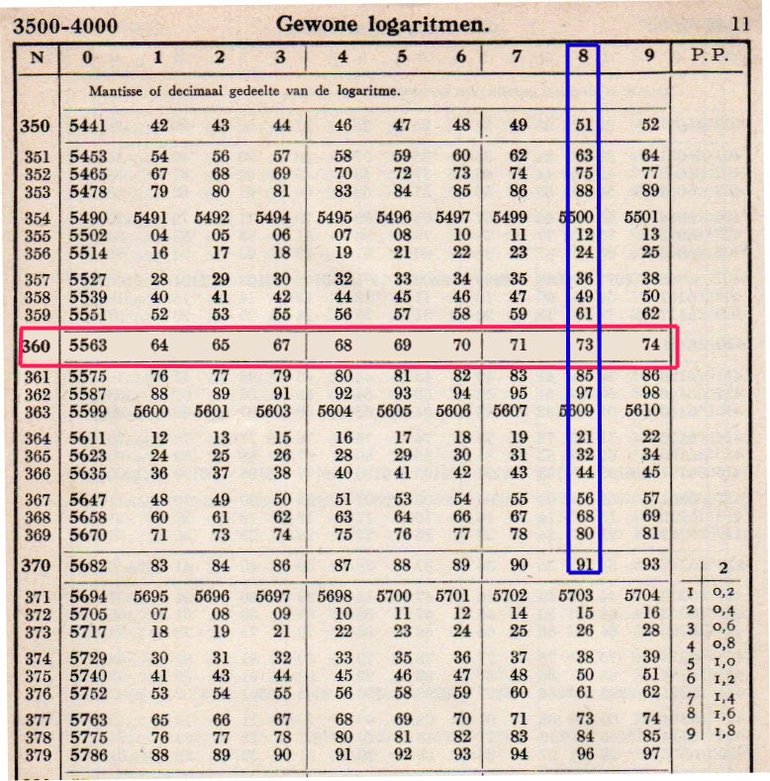

Log (6) kunnen we direct uit de logaritmetafel aflezen.
We vinden
Voor schrijven we bijvoorbeeld .
We vinden in de logaritmetafel .
Het gedeelte achter de komma ; mantisse genaamd) lezen we uit de tabel. De 2 voor de komma komt door het feit, dat , dus , dus
We vinden dus . Hieruit volgt, dat 1,2209.
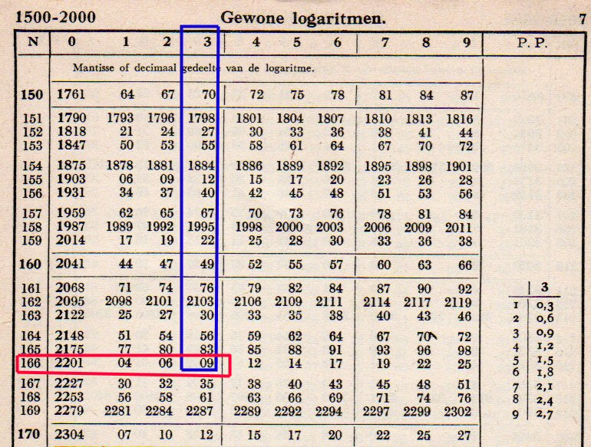
Uit
volgt dat , dus .

In geldt . Om deze vervelende staartdeling te ontlopen kunnen we beter in de volgende berekening maken: . De laatste berekening is handmatig te doen.
Opmerking: Met de GR vinden we 15,50905274.

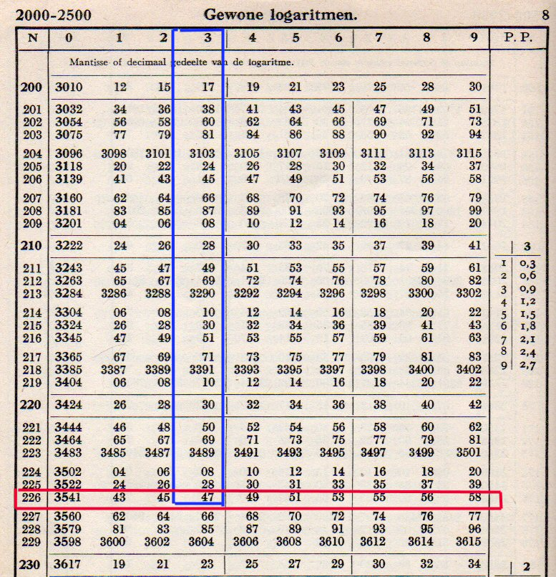
We hadden ook (zonder rekentuig) AS kunnen uitrekenen met Pythagoras. We vinden
.
Bedenk weer, dat het niet mogelijk was om
met rekentuig dit uit te rekenen. Wel weer
met behulp van de logaritmetafel.
We vinden dan
Met behulp van de logaritmetafel vinden we . Omdat geldt . We vinden dus Het gedeelte achter de komma (de mantisse) vinden we met behulp van de logaritmetafel.
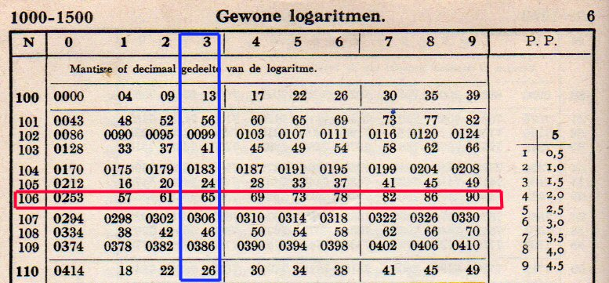
Met behulp van de logaritmetafel vinden
we . We vinden dus .

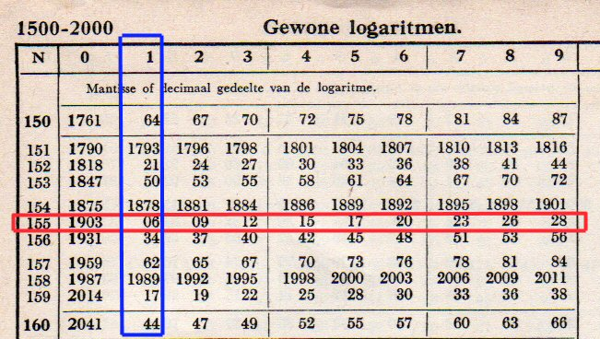
We vinden dus . We moeten nu “terugzoeken” in de tabel. In de tabel zien we, dat 1906 oplevert 1551.
Omdat geldt , dus vinden we .
Opmerking: met een rekenmachine vinden we .

De oppervlakte van de ruit vinden we uit O(ruit) =
Merk op, dat de vraag in duizendsten nauwkeurig is. Met een tafel in vier decimalen is dat dus in dit geval een probleem.

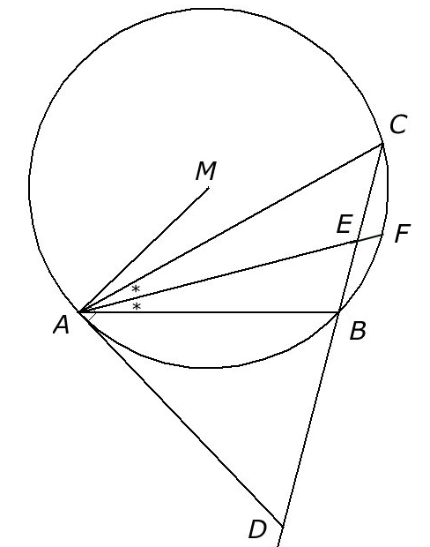
Opgave 2

is gelijkbenig .

Met DA als raaklijn aan de cirkel en met de lijn DC, die de cirkel snijdt in B en D geldt . Omdat vinden we dus

Opgave 3

Omdat geldt , dus ligt het middelpunt van de ingeschreven cirkel op een cirkel met middelpunt het midden van AD, die gaat door A. Het middelpunt noemen we P. Omdat AD
(6 cm) bekend is, kunnen we dus deze cirkel tekenen. Bovendien is de straal van de ingeschreven cirkel bekend, dus door de lijn door H evenwijdig aan AD op afstand 2,4 te tekenen vinden we M.
We kunnen nu de ingeschreven cirkel tekenen. Omdat het lijnstuk PF (F is het midden van de andere opstaande zijde) middenparallel is (dus gelijk aan ) en omdat de middenparallel ook door M gaat kunnen we het punt F vinden. Rest nu nog vanuit F de raaklijn te tekenen aan de ingeschreven cirkel. Deze snijdt de lijnen DC en AB, die beide evenwijdig zijn aan de middenparallel PF in de punten C en D.

